数据结构模拟试题（二）
一、 单项选择题（本大题共15小题，每小题2分，共30分）在每小题列出的四个选项中只有一个选项是符合题目要求的，请将正确选项前的字母填在题后的括号内。
1．算法指的是（ ）
A．计算机程序 B．解决问题的计算方法
C．排序算法 D．解决问题的有限运算序列
2．线性表采用链式存储时，结点的存储地址（ ）
A．必须是不连续的 B．连续与否均可 C．必须是连续的 D．和头结点的存储地址相连续
3．将长度为n的单链表链接在长度为m的单链表之后的算法的时间复杂度为（ ）
A．O（1） B．O（n） C．O（m） D．O（m+n）
4．由两个栈共享一个向量空间的好处是：（ ）
A．减少存取时间，降低下溢发生的机率
B．节省存储空间，降低上溢发生的机率
C．减少存取时间，降低上溢发生的机率
D．节省存储空间，降低下溢发生的机率
5．设数组data[m]作为循环队列SQ的存储空间，front为队头指针，rear为队尾指针，则执行出队操作后其头指针front值为（ ）
A．front=front+1 B．front=(front+1)%(m-1)
C．front=(front-1)%m D．front=(front+1)%m
6．如下陈述中正确的是（ ）
A．串是一种特殊的线性表 B．串的长度必须大于零
C．串中元素只能是字母 D．空串就是空白串
7．若目标串的长度为n，模式串的长度为[n/3]，则执行模式匹配算法时，在最坏情况下的时间复杂度是（ ）
A．O（） B．O（n） C．O（n²） D．O（n³）
8．一个非空广义表的表头（ ）
A．不可能是子表 B．只能是子表
C．只能是原子 D．可以是子表或原子
9．设栈S和队列Q的初始状态为空，元素E1、E2、E3、E4、E5和E6依次通过栈S，一个元素出栈后即进入队列Q，若6个元素出列的顺序为E2、E4、E3、E6、E5和E1，则栈S的容量至少应该是（ ）。
(A) 6 (B) 4 (C) 3 (D) 2
10．在一棵度为3的树中,度为3的结点个数为2,度为2 的结点个数为1,则度为0的结点个数为( )
A．4 B．5 C．6 D．7
11．在含n个顶点和e条边的无向图的邻接矩阵中,零元素的个数为( )
A．e B．2e C．n²－e D．n²－2e
12．假设一个有n个顶点和e条弧的有向图用邻接表表示,则删除与某个顶点v_{i}相关的所有弧的时间复杂度是( )
A．O(n) B．O(e) C．O(n+e) D．O(n*e)
13．用某种排序方法对关键字序列（25，84，21，47，15，27，68，35，20）进行排序时，序列的变化情况如下： 20，15，21，25，47，27，68，35，84
15，20，21，25，35，27，47，68，84
15，20，21，25，27，35，47，68，84
则所采用的排序方法是（ ）
A．选择排序 B．希尔排序 C．归并排序 D．快速排序
14．适于对动态查找表进行高效率查找的组织结构是（ ）
A．有序表 B．分块有序表 C．三叉排序树 D．线性链表
15．不定长文件是指（ ）
A．文件的长度不固定 B．记录的长度不固定
C．字段的长度不固定 D．关键字项的长度不固定
二、填空题（本大题共10小题，每小题2分，若有两个空格，每个空格1分，共20分）不写解答过程，将正确的答案写在每小题的空格内，错填或不填均无分。
16．数据的逻辑结构是从逻辑关系上描述数据，它与数据的 无关，是独立于计算机的。
17．在一个带头结点的单循环链表中，p指向尾结点的直接前驱，则指向头结点的指针head可用p表示为head= 。
18．栈顶的位置是随着 操作而变化的。
19．在串S=“structure”中，以t为首字符的子串有 个。
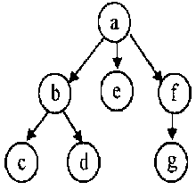
20．假设一个9阶的上三角矩阵A按列优先顺序压缩存储在一维数组B中，其中B[0]存储矩阵中第1个元素a_{1,1},则B[31]中存放的元素是 。
21．已知一棵完全二叉树中共有768结点，则该树中共有 个叶子结点。
22．已知一个图的广度优先生成树如右图所示，则与此相
应的广度优先遍历序列为 。
23．在单链表上难以实现的排序方法有 和 。
24．在有序表（12，24，36，48，60，72，84）中二分查找关键字72时所需进行的关键字比较次数为 。
25．多重表文件和倒排文件都归属于 文件。
三、解答题（本大题共4小题，每小题5分，共20分）
26．画出下列广义表的共享结构图形表示
P=（（（z）,(x,y)）,((x,y),x),(z)）
27．请画出与下列二叉树对应的森林。
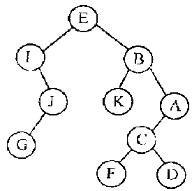

28．已知一个无向图的顶点集为{a, b, c, d, e} ,其邻接矩阵如下所示
(1)画出该图的图形；
（2）根据邻接矩阵从顶点a出发进行深度优先遍历和广度优先遍历，写出相应的遍历序列。
29．已知一个散列表如下图所示：
 |  | 35 |  | 20 |  |  | 33 |  | 48 |  |  | 59
0 1 2 3 4 5 6 7 8 9 10 11 12
其散列函数为h(key)=key%13, 处理冲突的方法为双重散列法，探查序列为：
h_{i}=(h(key)+*h1(key))%m =0,1,…，m－1
其中 h1(key)=key%11+1
回答下列问题：
（1）对表中关键字35，20，33和48进行查找时，所需进行的比较次数各为多少？
（2）该散列表在等概率查找时查找成功的平均查找长度为多少？
四、算法阅读题（本大题共4小题，每小题5分，共20分）
30．下列算法的功能是比较两个链串的大小，其返回值为：
comstr(s₁,s₂)=

请在空白处填入适当的内容。
int comstr(LinkString s1,LinkString s2)
{//s1和s2为两个链串的头指针
while(s1&&s2){
if(s1－>date<s2－>date) return－1；
if(s1－>date>s2－>date) return1；
① ；
② ；
}
if( ③ )return－1；
if( ④ )return1；
⑤ ；
}
①
②
③
④
⑤
31．阅读下面的算法
LinkList mynote(LinkList L)
{//L是不带头结点的单链表的头指针
if(L&&L->next){
q=L；L=L－>next；p=L；
S1： while(p－>next) p=p－>next；
S2： p－>next=q；q－>next=NULL；
}
return L；
}
请回答下列问题：
（1）说明语句S1的功能；
（2）说明语句组S2的功能；
（3）设链表表示的线性表为（a₁,a₂, …,a_{n}）,写出算法执行后的返回值所表示的线性表。
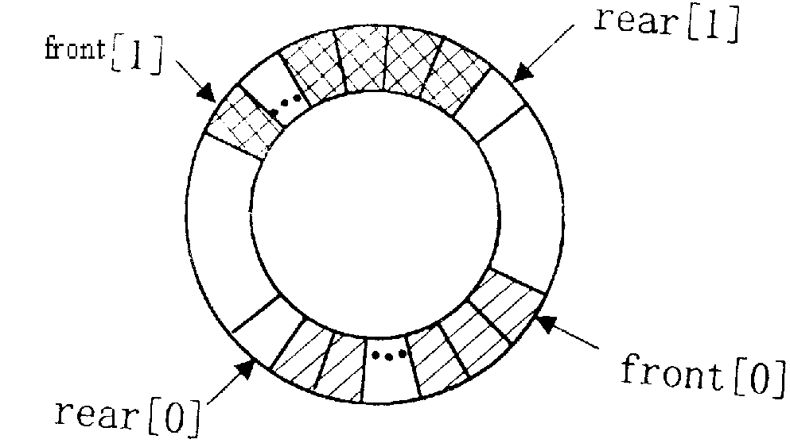
32．假设两个队列共享一个循环向量空间（参见右下图），
其类型Queue2定义如下：
typedef struct{
DateType data[MaxSize]；
int front[2],rear[2];
}Queue2；
对于i=0或1，front[i]和rear[i]分别为第i个队列的头指针和尾指针。请对以下算法填空，实现第i个队列的入队操作。
int EnQueue (Queue2*Q,int i,DateType x)
{//若第 i个队列不满，则元素x入队列，并返回1；否则返回0
if(i<0||i>1)return 0；
if(Q－>rear[i]==Q－>front) [ ① ] ； return 0；
Q－>data[ ② ]=x；
Q－>rear[i]=[ ③ ]；
return1；
}
①
②
③
33．已知二叉树的存储结构为二叉链表，阅读下面算法。
typedef struct node {
DateType data；
Struct node * next；
}ListNode；
typedef ListNode * LinkList ；
LinkList Leafhead=NULL；
Void Inorder (BinTree T)
{
LinkList s；
If(T){
Inorder(T－>lchild)；
If ((!T－>lchild)&&(!T－>rchild)){
s=(ListNode*)malloc(sizeof(ListNode))；
s－>data=T－>data；
s－>next=Leafhead；
Leafhead=s；
}
Inorder(T－>rchild)；
}
}
对于如下所示的二叉树
（1）画出执行上述算法后所建立的结构；
（2）说明该算法的功能。
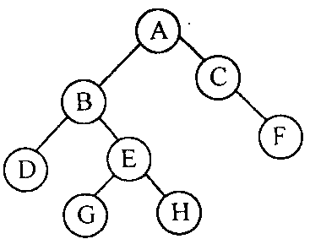
五、算法设计题（本题共10分）
34．阅读下列函数arrange()
int arrange(int a[],int 1,int h,int x)
{//1和h分别为数据区的下界和上界
int i,j,t；
i=1；j=h；
while(i<j){
while(i<j && a[j]>=x)j--；
while(i<j && a[j]>=x)i++；
if(i<j)
{ t=a[j]；a[j]=a[i]；a[i]=t；}
}
if(a[i]<x) return i；
else return i－1；
}
（1）写出该函数的功能；
（2）写一个调用上述函数实现下列功能的算法：对一整型数组b[n]中的元素进行重新排列，将所有负数均调整到数组的低下标端，将所有正数均调整到数组的高下标端，若有零值，则置于两者之间，并返回数组中零元素的个数。

